So dann machen wir uns mal an den Einbau des BC II .

Als erstes benötigen wir natürlich die kompletten Teile!
Ich hab hier mal alle ETK-Teilenummern rausgeschrieben:

-Bedienungselement Bordcomputer 65818357683 (neu fast 1000DM also wäre es wohl sinnvoller es gebraucht zu besorgen)
-Gong 65 81 8 360 995 (nur wenn noch kein Boarddisplay verbaut ist)
-Gonghalter 65 81 8 356 239 (nur wenn noch kein Boarddisplay verbaut ist)
- Blinkerhebel für BC (da müsst ihr bei BMW fragen denn es kommt darauf an, ob ihr einen Airbag besitzt, oder nicht !) nützlich aber nicht notwendig
-Außentemperaturfühler 65 81 8 350 779 (nur notwendig wenn keine Außentemperatur vorhanden ist)
-Buchsenkontakte 61 13 0 005 197 (ca 20 Stück bei Umbau von Analoguhr)
-Steckergehäuse 61 13 1 383 852 (2 mal bei Umbau von Analog auf BC, andernfalls nur 1 mal)
- Abdeckkappe 61 13 1 392 244 (2 mal bei Umbau von Analog auf BC, andernfalls nur 1 mal)
- Leider weiß ich die Nummern nicht der 2 Stecker des Gongs und des Temperaturfühlers.
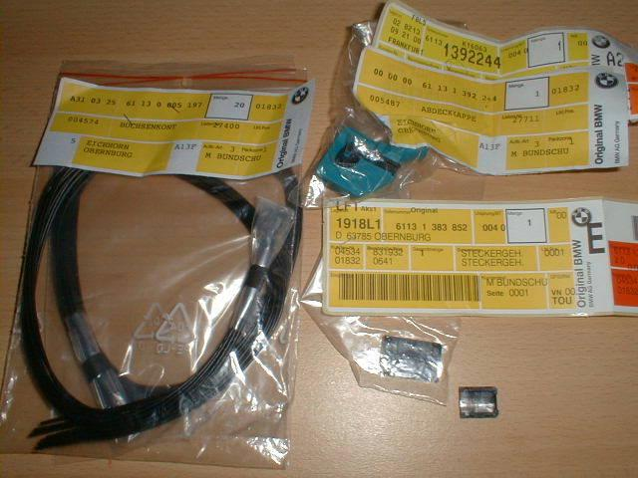

So nach dem wir nun einige Euro losgeworden sind geht’s richtig los.

1. Ausbau der Uhr/ATA/Check und Verkleidungen:

Als erstes ziehst du die Analog Uhr aus der Halterung. Dazu musst du sie links aushebeln an den Einstellknöpfen rausziehen. Dann muss noch die kleine Ablage neben der Uhr ausgehebelt werden. Wenn du aber keine Analoguhr hast, musst du die ATA oder Check im Kompletten aushebeln. Schlussendlich, natürlich abstecken.

Als zweites die Abdeckung unterm Armaturenbrett Fahrerseite ausbauen.

Nun bauen wir das Kombiinstrument aus.
Bei einer Lenkradverstellung muss das Lenkrad nicht abmontiert werden.
Lenkrad ganz nach unten stellen und das Kombi seitlich rausziehen. Vorher muss das Kombi abgesteckt werden. Dazu mit einem Schlitzschraubenzieher die schwarze Arretierung nach hinten weg hebeln.
Ohne Lenkradverstellung muss das Lenkrad abmontiert werden.

ACHTUNG NIEMALS DIE ZÜNDUNG EINSCHALTEN WENN DAS KOMBI AUSGEBAUT IST. (FEHLERMELDUNG VOM AIRBAG)

Siehe Bild

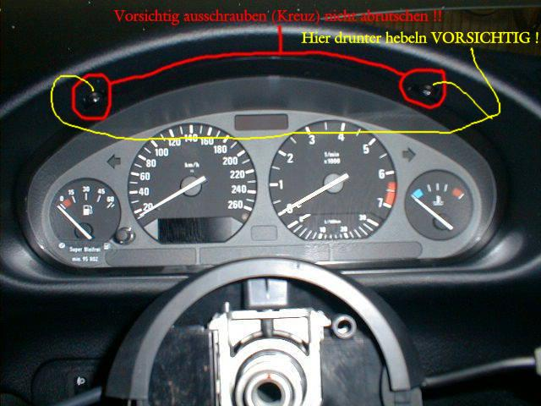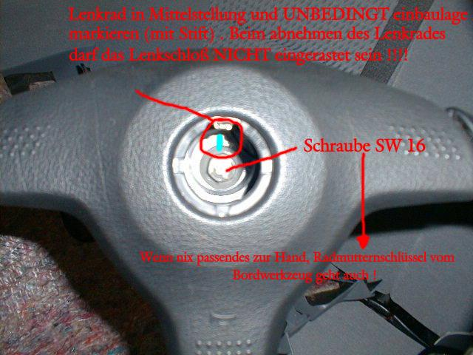

2.Verkabelung des BC

Nun musst du einfach alles nacheinander anschließen wie es in der Tabelle beschrieben ist! Du kannst dazu auch noch die Bilder benützen.

Vor Beginn die Batterie abklemmen !!
Übersicht der Klemmen:
X1070 = schwarze Klemme Bordcomputer = schwarze Klemme kleiner BC
X1071 = weiße Klemme Bordcomputer
X17 = blaue Klemme Instrumenten Combi
X16 = weiße große Klemme Instrumenten Combi
X32 = Blinkerhebel Stecker
X522 = Gong (max. 3 Pins)
X518 = Gong (max. 4 Pins)
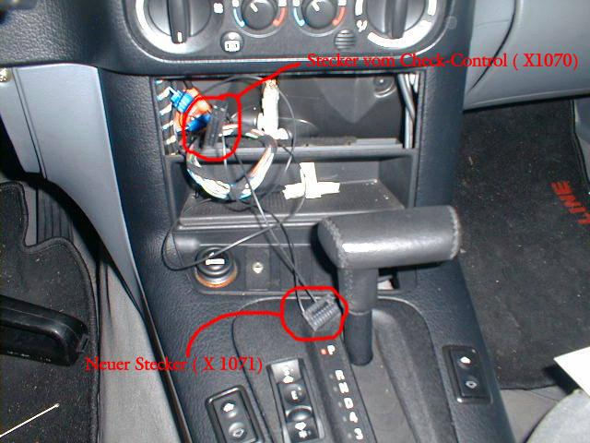
Stromversorgung:Als erstes die Stromversorgung:
- Pin 18 vom X1070 wird auf Pin 8 vom X1071 geklemmt. Das ist die
Dauerspannung (ist beim großen BC anders , der Pin 18 X1070 bleibt frei).
- Pin 13 X1071 ist die Masse ( beim ATA oder Check ist das der Pin 17 X1070 dieser aber bleibt beim BC frei).
- Pin 14 X1070 soll Spannung haben bei Schlüssel-Stufe 1 und 2 (Zündung),
der ist schon an der richtigen Stelle bei der ATA oder Check.
- Pin 9 X1070 soll nur Spannung haben bei Schlüssel-Stufe 2 (also nicht bei 1),
der muss vom Pin 23 X16 geholt werden, einfach vom vorhandenen Kabel am Kombi abgreifen.
- Pin 16 X1070 ist die Beleuchtung die schon am richtigen Ort ist beim ATA oder Check.
Die Stromversorgung ist nun komplett!
Nun der Rest:
- Pin 12 X1070 ist der Temperaturfühler ( passt schon so wie es ist wenn ATA oder Check mit Aussentemp.) Der Anschluss wird später noch genauer erklärt wenn nötig.
- Pin 11 und Pin 10 X1070 ist der Gong, (passt auch schon wenn ATA oder Check). Auch dieser Anschluss wird später noch genauer erklärt.
- Pin 4 X1071 auf Pin10 X32 ist für den Wahlschalter am Blinkerhebel gedacht und ist
nur erforderlich, wenn man auch den passenden Blinkerhebel hat.
- Pin 14 X1071 ist für die Standheizung und kommt an Pin 4 X607
Standheizungrelais (nur wenn auch Standheizung vorhanden ist).
- Jetzt die Verkleidung unter dem Handschuhfach abnehmen und die Verteilerbox
ausclipsen und den Verteiler mit den Schwarz/Violeten Kabel suchen und von
dort einen Abgriff machen und auf Pin 1 X1071 legen. (Ist nur vorhanden wenn eine EWS eingebaut ist, sonst einfach Pin 1 X1071 frei lassen)
- Jetzt die Verkleidung wieder schließen.
- An der Leitung von Pin 21 X16 vom Kombi einen Abgriff machen und zum Pin 6 X1071 legen.
- Pin 13 und Pin 15 X1070 ist schon vorhanden, also da lassen wo sie sind (wenn Analoguhr dann nachrüsten Pin 13X1070 auf Pin2 X17 und Pin 15 X1070 auf Pin 24 X17 ).
- Pin 10 X17 vom Kombi wird auf Pin 9 X1071 gelegt.
- Pin 8 X1070 wird von dem schwarz/grünen Kabel, das sich auf der Fahrerseite
unten im Kabelbaum befindet, abgegriffen. (ACHTUNG: bei einigen Autos darf das
Kabel nicht angeschlossen werden, sonst funktioniert der BC nicht richtig, also erst mal
ohne das schwarz/grünen Kabel testen).
Nun muss noch der BC an die Diagnoseleitungen angeschlossen werden:
- Pin 7 X1071 wird auf das weiß/gelbe Kabel unten auf der Fahrerseite geklemmt.
(Einfach an die vorhandene Klemme mit anklemmen)
- Pin 5 X1071 wird auf das weiß/violette Kabel unten auf der Fahrerseite
geklemmt. (Einfach an die vorhandene Klemme mit anklemmen)
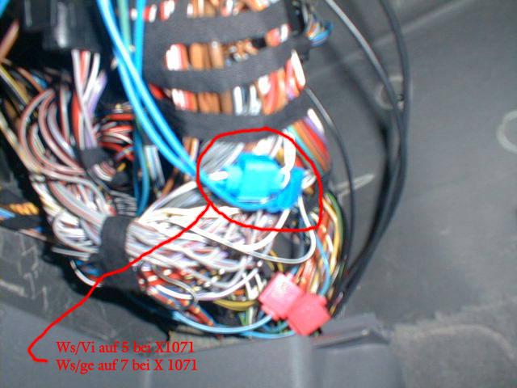

Wenn schon ein Check-Kontroll vorhanden ist, dann sind die folgenden Kabel schon an
der richtigen Stelle: weiß/grün, weiß/blau, weiß/grau alle auf X1070.
Wenn nicht:
(Entweder weglassen, oder wenn ein CC Modul nachgerüstet wird, folgendermaßen anschließen)
- Pin 3 X1074 vom Check-Kontroll-Modul (weis/grau) auf Pin 5 X1070 BC klemmen.
- Pin 5 X1074 vom Check-Kontroll-Modul (weis/blau) auf Pin 3 X1070 BC klemmen.
- Pin 7 X1074 vom Check-Kontroll-Modul (weis/grün) auf Pin 4 X1070 BC klemmen.

Nun sollte der Bordcomputer laufen!!!
Und so sollte es dann aussehen:
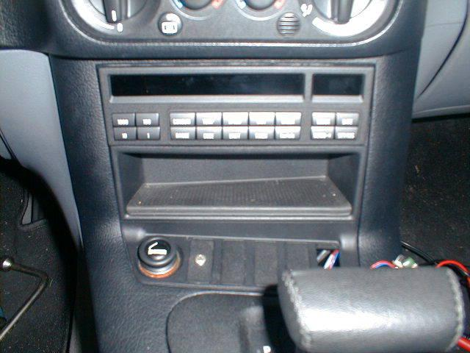
Wenn alles (außer dem Check Kontroll) läuft, dann muß der BC neu konfiguriert werden
(das kann man in einer BMW Werkstatt machen lassen).

Wenn du nun noch Lust hast dann kannst du den Gong und die Außentemperatur noch anschliessen

Gong:

Wenn du noch keinen Gong besitzt musst du als erstes die Fussraumverkleidung auf der Fahrerseite über den Füssen so ausschneiden, dass von unten die Gonghalterung reingesteckt werden kann. Meistens ist der Platz schon vorperforiert.
Als nächstes muss alles angeschlossen werden:

- Dauerplus von Sicherung F31 RT/GE auf Pin 3 X522
- Pin 11 X1070 bis zum Gong auf Pin 2 X518
- Pin 10 X1070 bis zum Gong auf Pin 3 X518
- Vom Kombi Pin 9 X17 bis zum Gong Pin 2 X522
- Masse auf Pin 1 X522

Außentemperaturfühler:

Nun muss das Kabel vom BC Pin 12 X1070 bis vor zum linken Bremsenluftführungsschacht gezogen werden dort stecken wir das Kabel auf den Steckplatz Nummer 1. Vom Steckplatz Nummer 2 geht ein Kabel zu einem geeigneten Massepunkt.
Der Sensor selber muss in den Linken Schacht in das vorgesehene Loch gesteckt werden.
Nun müsste auch die Außentemperatur funktionieren.

Und nun noch alle Codes für das BC-Servicemenü :

Um in den Testmodus zu kommen muss man die beiden Tasten 1000 und 10 ganz links gleichzeitig drücken. Jetzt erscheint im Display Test NR.:__, hier kann man mit den Zifferntasten den gewünschten Test auswählen und mit der Taste SET/RES bestätigen. Als erstes muss man jedoch den Test 19 von LOCK: ON auf LOCK: OFF setzten um die Test freizuschalten. Indem man im Test 19 Tag+Monat addiert und das Ergebnis eingibt und mit der Taste SET/RES bestätigt. Jetzt kann man die Test 01 bis 21 aufrufen.

Test NR. Anzeigen Beschreibung:

- alle Pixel auf dem Display leuchten. (Displaytest)
- VBR:___L/100 Momentanverbrauch in L/100Km
- VBR:___L/STD Momentanverbrauch in L/Stunde
- RW-VBR:___L/100 Reichweitenverbrauch in L/100km
- RW:___km Reichweite in Km
- leer
- TMTL:___L Tankinhalt in Liter
- V:___km/h Momentangeschindigkeit in km/h
- UB:___V Bordnetzspannung
- Sprache: D Sprache
- Einheit 1:01 (Nichtsverstellen)
- Vank:___Durchschnittsgeschwindigkeit
- ANK:___ Ankunftszeit
- ROM: 25.06.1992 Software datum
- DIAG: 0105255F3 BC Diagnose Werte (Nichtsverstellen)
- Port: 01 1001101001 BC Input Werte (Stellung der Drosselklappe Digital))
- PROM:00 13
- HORN: ITON Art des Hupens der DWA
- LOCK OFF Freigabe: Tag+Monat addieren SET/RES
- KVBR: 1000 Hier kann man den Durchschnittsverbrauch anpassen
- Reset Mit diesem Menü kann man alles zurücksetzten
22 –29 ist nichts möglich

Viel Spaß mit eurem Bordcomputer .

Uli 320Ci

